ұқар жырау ауданы Қоғамдық кеңесінің 2025 жылдағы қызметі
Бұқар жырау ауданының Қоғамдық кеңесі 2025–2028 жылдарға арналған құрамда Бұқар жырау аудандық мәслихаты төрағасының 2025 жылғы 27 ақпандағы №7 өкімімен 13 адамнан тұратын құрамда бекітілді. Қоғамдық кеңестің құрамы аудандық газетте және Бұқар жырау аудандық мәслихатының ресми сайтында жарияланды.
Қоғамдық кеңес құрамы 76,9 пайызға жаңартылды. Алдыңғы құрамнан 3 адам енді. Қоғамдық кеңес мүшелерінің гендерлік құрамы: әйелдер – 5, ерлер – 8.
Қоғамдық кеңес құрамында:
– 2 ауыл шаруашылығы құрылымдарының қызметкері,
– 5 бюджеттік сала қызметкері,
– 1 мемлекеттік қызметкер,
– 2 жауапкершілігі шектеулі серіктестік қызметкері,
– 1 бұқаралық ақпарат құралдарының өкілі,
– 2 үкіметтік емес ұйым өкілі бар.
Қоғамдық кеңестің жаңа құрам мүшелерінің орташа жасы – 40 жас. Жас ерекшелігі бойынша:
– 35 жасқа дейінгі жастар – 5 адам (38,5%),
– 36–45 жас аралығы – 3 адам (23,0%),
– 46–57 жас аралығы – 4 адам (30,8%),
– 58 жас және одан жоғары – 1 адам (7,7%).
Жоғары білімі бар мүшелер саны – 9 адам, бұл жалпы құрамның 69 пайызын құрайды.
Ұлттық құрамы бойынша: қазақтар – 9 адам (69,23%), орыстар – 4 адам (30,77%).
Аудандық Қоғамдық кеңес құрамына 2 саяси партияның өкілдері енді:
«AMANAT» партиясынан – 6 адам,
«Ақ жол» партиясынан – 1 адам,
партиясыз – 6 адам.
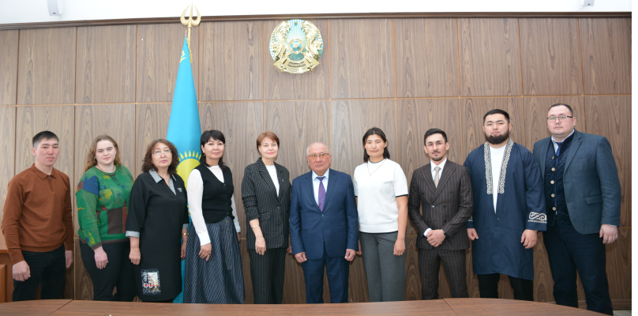

Аудандық Қоғамдық кеңестің жаңартылған құрамына төмендегі тұлғалар енді:
- Адамбаев Нұрдәулет Берлинұлы
- Байғожин Мұрат Әлімұлы
- Бердалиева Мөлдір Абсаматқызы
- Исабеков Манарбек Тойбекұлы
- Қабылқаиров Жалғас Асқарұлы
- Каракулова Екатерина Дмитриевна
- Курбанова Татьяна Филипповна
- Қали Айжан Сәкенқызы
- Матвеюк Александр Вячеславович
- Молдағұлов Ерқанат Бекзатұлы
- Теміржанов Арғын Қайратұлы
- Темірғалиев Ерлан Манарбекұлы
- Түгелбаева Динара Айтжанқызы
Бұрын сайланған Қоғамдық кеңес мүшесі Теміржанов Арғын Қайратұлының аудан аумағынан тыс жерге көшуіне байланысты, Бұқар жырау аудандық мәслихаты Бұқар жырау ауданы Қоғамдық кеңесінің мүшесін сайлау бойынша қосымша конкурс жариялады.
Қазақстан Республикасының «Қоғамдық кеңестер туралы» Заңының 9-бабының 8-тармағына және Қазақстан Республикасы Мәдениет және ақпарат министрінің міндетін атқарушының 2025 жылғы 28 наурыздағы №112-НҚ бұйрығымен бекітілген Қоғамдық кеңес туралы үлгілік ереженің 33-тармағына сәйкес, Бұқар жырау аудандық мәслихаты төрағасының 2025 жылғы 3 қарашадағы №35 өкімімен аудандық Қоғамдық кеңестің мүшесі болып
Салащенко Павел Владимирович — «Қарағанды облысының ветеринария басқармасының Бұқар жырау аудандық станциясы» шаруашылық жүргізу құқығындағы коммуналдық мемлекеттік кәсіпорнының басшысы сайланды.
Қоғамдық кеңес мүшелеріне өкілеттік мерзімі үш жыл болатын қызметтік куәлік беріледі.

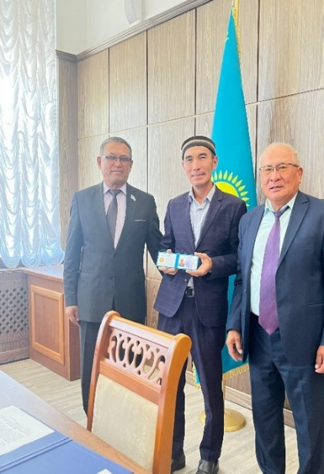
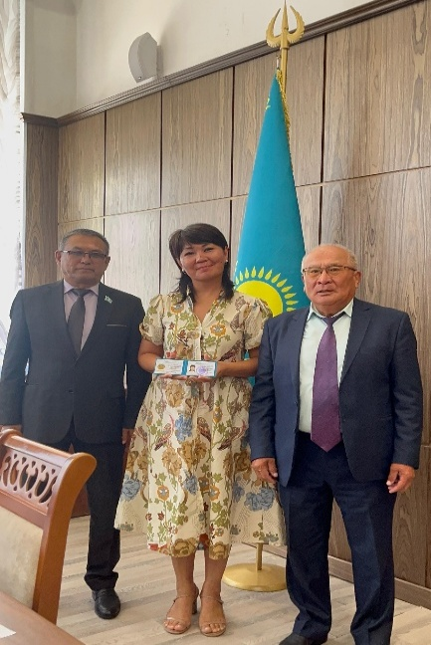
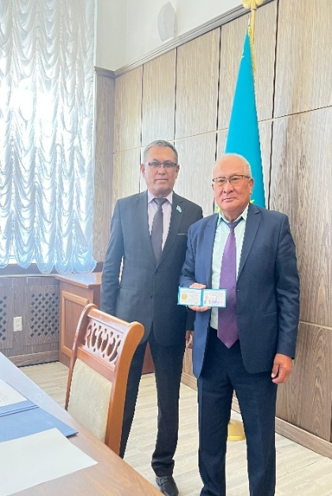

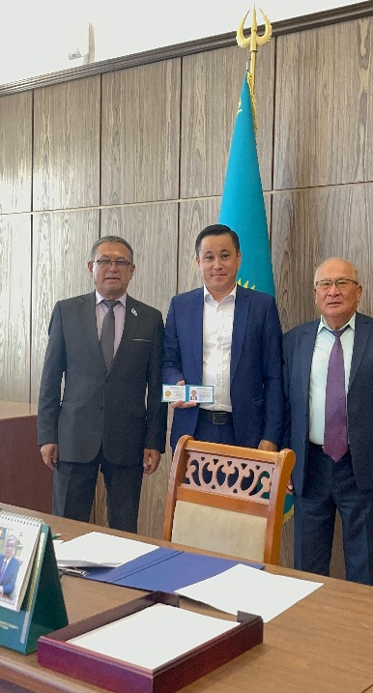
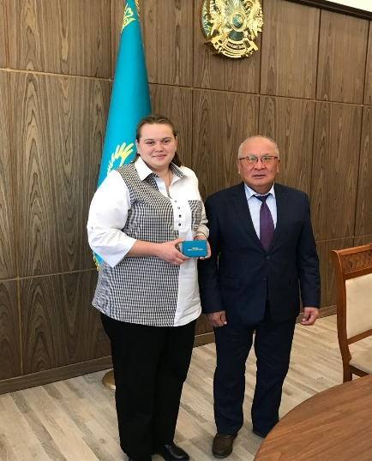
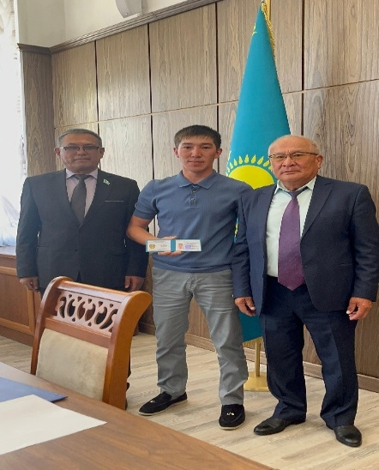
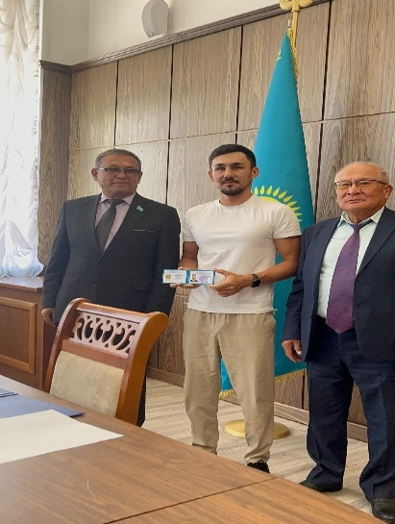
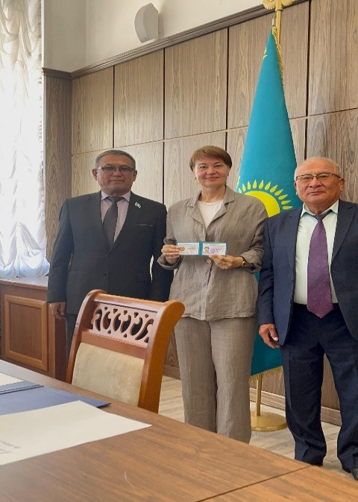
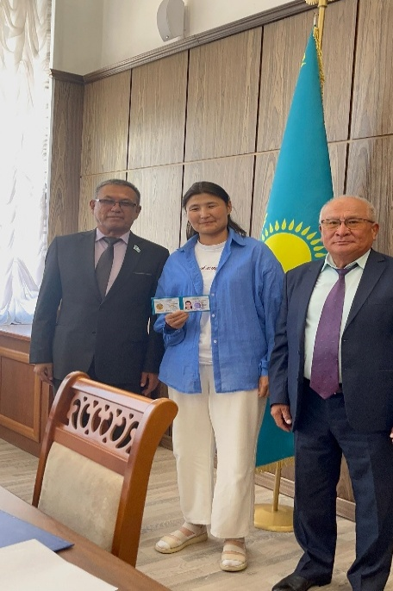
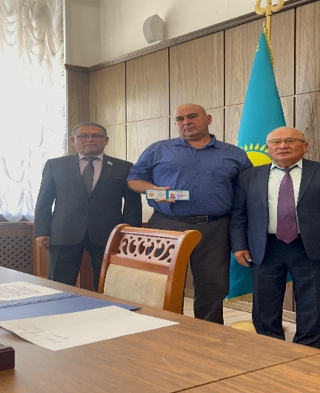
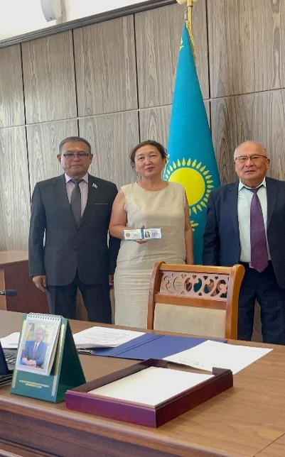

Есепті жыл ішінде Қоғамдық кеңес өз қызметі аясында мемлекеттік мекемелердің басшыларын, ауылдық округ әкімдерін шақырумен 10 мәселе бойынша 6 тақырыптық отырыс өткізді.
Алғашқы отырыста аудандық Қоғамдық кеңес мүшелері Қоғамдық кеңестің төрағасы мен президиумын сайлап, Қоғамдық кеңес туралы ережені бекітті, сондай-ақ қызмет бағыттары бойынша 3 комиссияның сандық құрамын және олардың төрағаларын айқындады, атап айтқанда:
– бюджет, экономика және кәсіпкерлік мәселелері жөніндегі комиссия (төрағасы — Темірғалиев Е.М.);
– сыбайлас жемқорлыққа қарсы іс-қимыл, құқықтық тәртіп және әлеуметтік даму мәселелері жөніндегі комиссия (төрағасы — Курбанова Т.Ф.);
– тұрғын үй-коммуналдық шаруашылығы, көлік, құрылыс, аумақтарды абаттандыру, ауыл шаруашылығы және жер қатынастары мәселелері жөніндегі комиссия (төрағасы — Қабылқаиров Ж.А.).
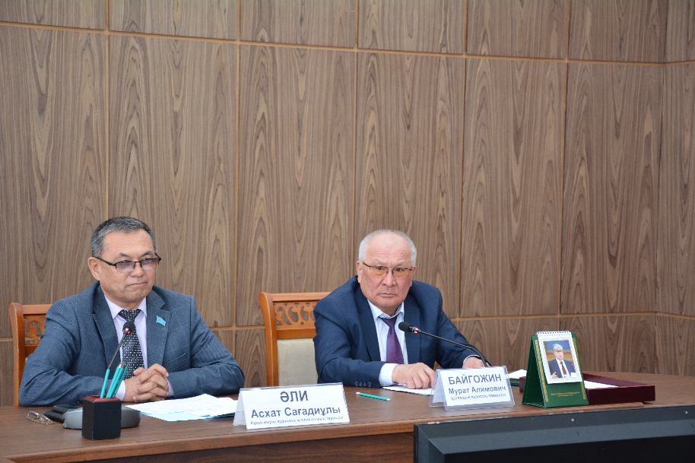

Бұқар жырау ауданы Қоғамдық кеңесінің төрағасы болып Мұрат Әлімұлы Байғожин сайланды.

Қоғамдық кеңес отырыстарында 10 мәселе қаралды, атап айтқанда:
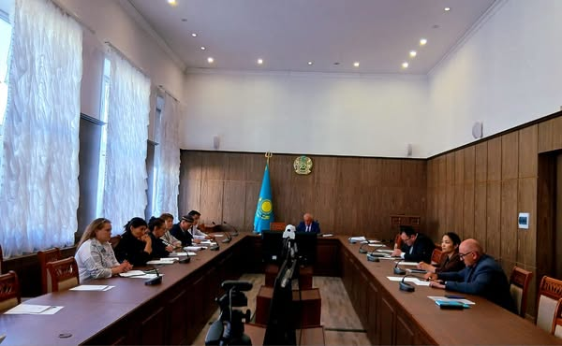
«Аудан мектептерінің жай-күйі және даму перспективалары»,
«Ауданда спорттың жай-күйі және спорттық іс-шараларды іске асыру (спортшыларды даярлау, ауылдық жерлердегі жағдайды талдау, балаларды, қарт адамдарды, мүмкіндігі шектеулі тұлғаларды спортқа тарту және қамту, проблемалық мәселелер)»,
«Аудан тұрғындарына медициналық қызмет көрсетуді жақсарту мәселелері мен оны жетілдіру шаралары»,
«Новоузен ауылдық округі аппаратының тұрғындарға мемлекеттік қызметтерді сапалы көрсету жөніндегі жұмысы»,
«Азаматтық хал актілерін тіркеу бөлімінің тұрғындарға мемлекеттік қызметтерді сапалы көрсету жөніндегі қызметі»,
«Қызметтік куәліктерді тапсыру»,
«Ауылдық округтердің әлеуметтік-экономикалық дамуы» (Доскей, Шешенқара, Керней, Петров, Үштөбе, Ростов, Гагарин ауылдық округтері әкімдерінің есептері),
«Коммуналдық шаруашылық, жолаушылар көлігі және автомобиль жолдары бөлімінің тұрғындарға мемлекеттік қызметтерді сапалы көрсету жөніндегі жұмысы»,
«Қоғамдық кеңес төрағасының 2025 жылдағы атқарылған жұмыс туралы есебі»,
«Қоғамдық кеңестің 2026 жылға арналған жұмыс жоспары».

Аудан тұрғындарына медициналық қызмет көрсету мәселесі мен ауылдық округтердің әлеуметтік-экономикалық дамуына қатысты мәселелерді қарау барысында мазмұнды әрі жан-жақты талқылау өтті. Қоғамдық кеңестің әрбір мүшесі белсенді азаматтық ұстаным танытып, қоғамның әртүрлі әлеуметтік топтарының мүдделерін қорғады.
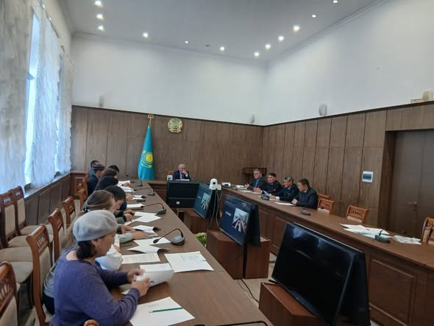
Қоғамдық кеңестің отырыстарының хаттамалары maslihat.bukhar-zhirau.kz сайтының «Қоғамдық кеңес» бөлімінде, сондай-ақ KAZKENES.KZ интернет-ресурсында орналастырылған.

Қоғамдық кеңестің отырыстарында медициналық қызмет көрсету, бұқаралық спортты дамыту, мемлекеттік қызметтердің сапасы мәселелері бойынша мемлекеттік органдардың 5 басшысының есебі, сондай-ақ өңірдің әлеуметтік-экономикалық дамуы мен мемлекеттік қызметтер көрсету мәселелері жөнінде 8 ауылдық округ әкімінің есептері тыңдалды.
Сонымен қатар, 31 нормативтік-құқықтық актінің жобасы қаралды, оның ішінде келесі бағыттар бойынша:
– бюджетке өзгерістер енгізу және бюджеттің орындалуы – 13;
– аудан әкімдігінің қаулылары – 4;
– мемлекеттік активтер саласында – 1;
– ауыл шаруашылығы саласында – 1;
– әлеуметтік бағдарламалар саласында – 3;
– тұрғын үй-коммуналдық шаруашылығы саласында – 1;
– кәсіпкерлік және өнеркәсіп саласында – 5;
– өзге мәселелер – 3.
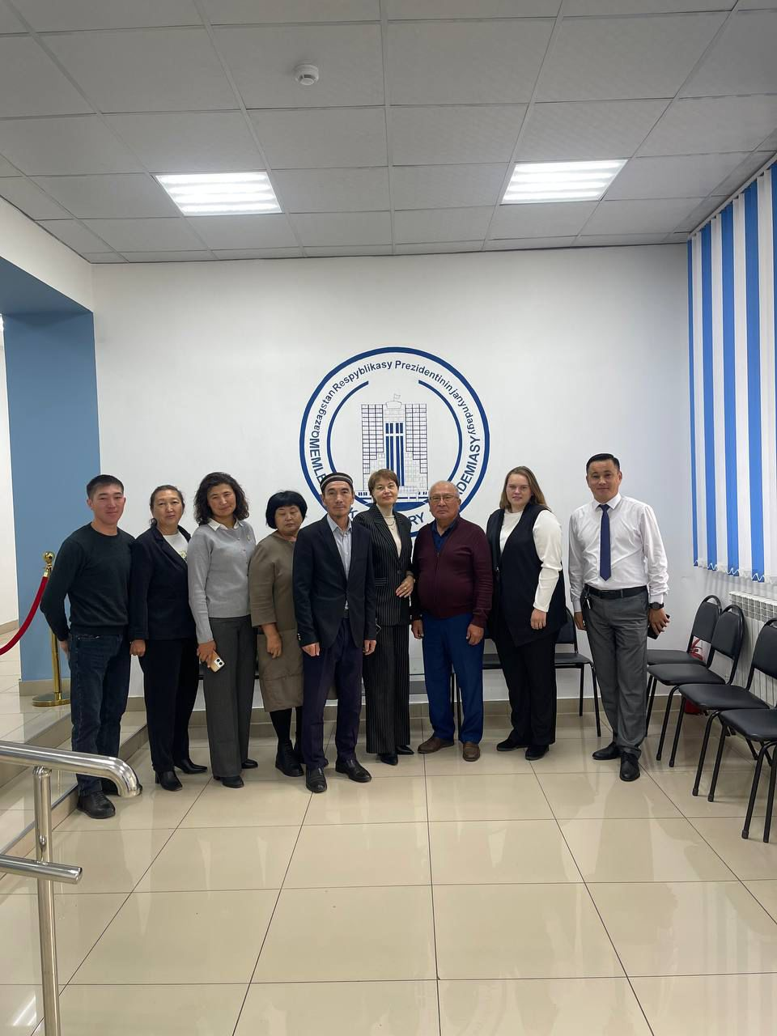
Бұқар жырау ауданы Қоғамдық кеңесінің мүшелері «Қоғамдық кеңестің рөлі мен өкілеттіктері: бақылау, қатысу және жауапкершілік» тақырыбындағы екі күндік облыстық семинарға қатысты.
Семинардың тақырыбы Қоғамдық кеңестер қызметінің негізгі бағыттарын қамтыды, атап айтқанда: құқықтық негіздер, қоғамдық бақылауды жүргізу тәртібі, этика мәселелері, мемлекеттік органдармен өзара іс-қимыл, коммуникация және менеджмент мәселелері.
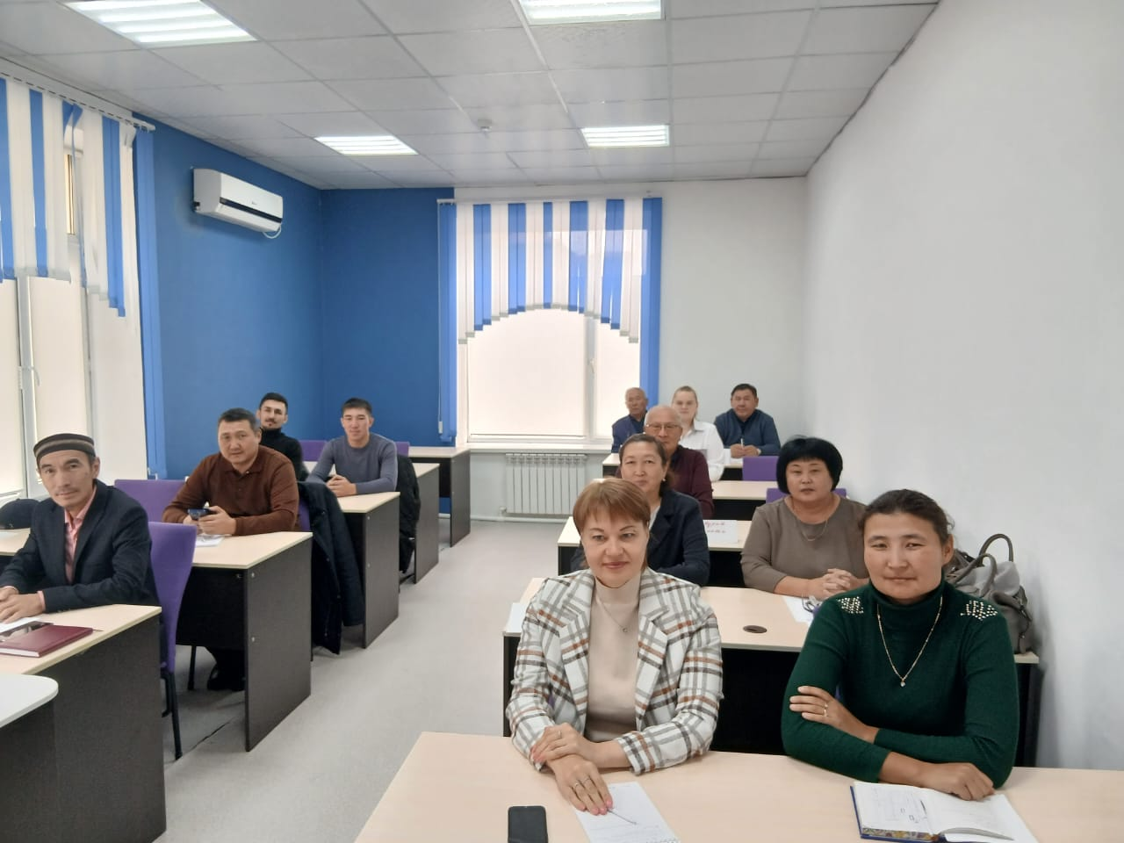

Семинар спикерлері ретінде Серікжан Берікбайұлы Байбосынов — Қазақстан Республикасы Президенті жанындағы Мемлекеттік басқару академиясының Қарағанды облысы бойынша филиалының басшысы, сондай-ақ Аркадий Набиевич Тлеубердинов — Қарағанды облысы бойынша Сыбайлас жемқорлыққа қарсы іс-қимыл департаментінің (Антикоррупциялық қызмет) өкілі сөз сөйледі.
Семинар ашық әрі еркін диалог форматында өтті. Қатысушылар өзекті сұрақтар қойып, пікірлерімен бөлісіп, талқылауға белсенді қатысты.
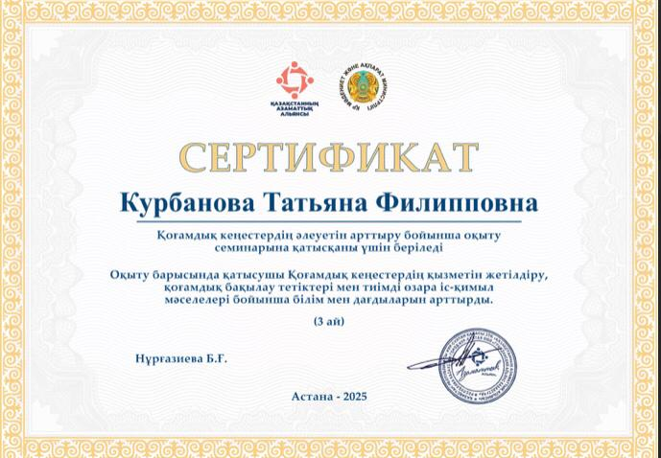
«Қоғамдық кеңестердің әлеуетін арттыру» жобасы аясында Қазақстан Республикасы Мәдениет және ақпарат министрлігі Қоғамдық кеңестер қызметінің негізгі бағыттарын қамтитын, құқықтық негіздерден бастап үздік тәжірибелермен алмасуға дейінгі мәселелерді қарастыратын 11 тақырыптық онлайн-семинар өткізді.
Оқу курсынан өткені туралы сертификаттар ауданымыздың Қоғамдық кеңесінің үш мүшесіне табысталды, атап айтқанда: Адамбаев Н.Б., Қали А.С., Курбанова Т.Ф.
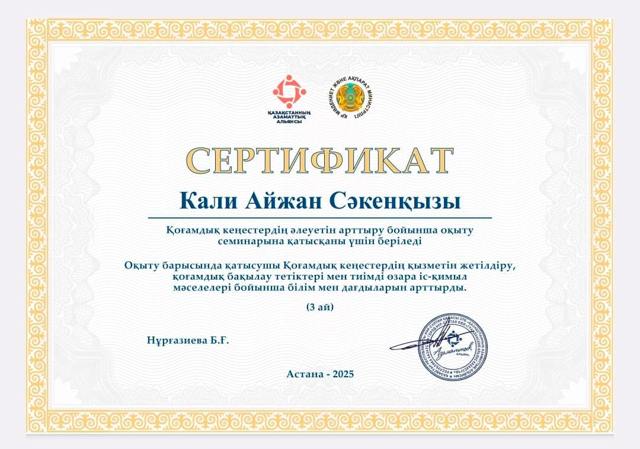
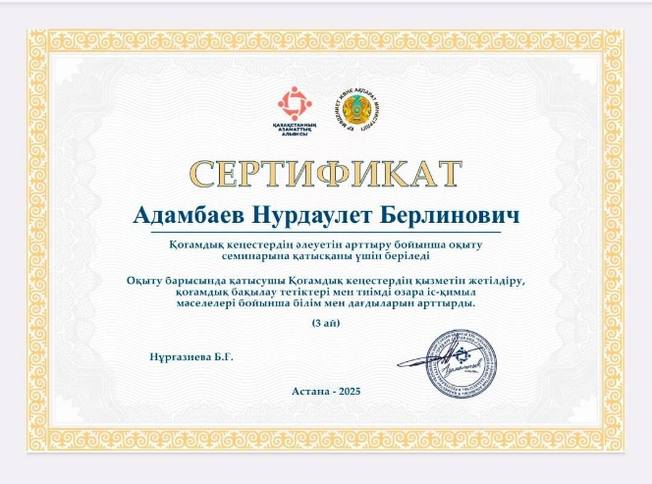

Аудандық Қоғамдық кеңес мүшелері аудан көлемінде өткізілетін іс-шараларға белсенді түрде қатысып келеді.
Қоғамдық кеңес мүшелері облыс әкімінің қатысуымен өткен актив жиынына қатысып, Мемлекет басшысының «Қазақстан жасанды интеллект дәуірінде: өзекті міндеттер және оларды цифрлық трансформация арқылы шешу» атты Жолдауында қойылған міндеттер талқыланды (9 қыркүйек).
Қоғамдық кеңес төрағасы Байғожин М.А. Қарағанды облысы Қазақстан халқы Ассамблеясының XXVIII сессиясының жұмысына бейнеконференцбайланыс режимінде қатысты.
Сондай-ақ Қоғамдық кеңес төрағасы Байғожин М.А. аудан деңгейінде жеке ісін дамытуға арналған гранттар алуға өтінімдерді қарау жөніндегі комиссияның мүшесі болып табылады.
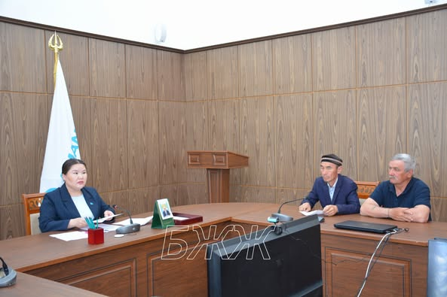
Қоғамдық кеңес мүшесі Адамбаев Н.Б. «AMANAT» партиясының аудандық филиалының ауыл әкімдерін сайлауға партия атынан кандидаттарды ұсыну жөніндегі кезектен тыс LVIII партиялық конференциясына қатысты.

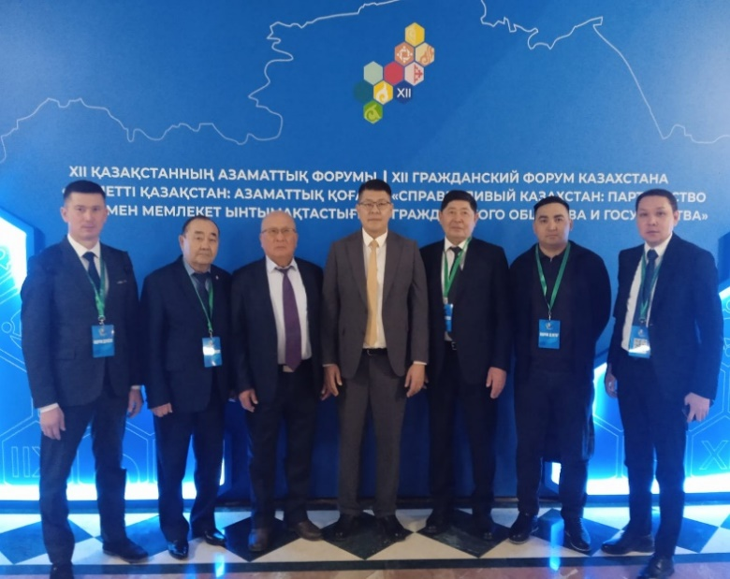
Аудандық Қоғамдық кеңестің төрағасы Байғожин М.А. Астана қаласында өткен Қоғамдық кеңестердің IV республикалық мәжілісіне қатысты.
Республика өңірлерінен келген делегаттар азаматтық қоғамның өзекті мәселелерін талқылады.

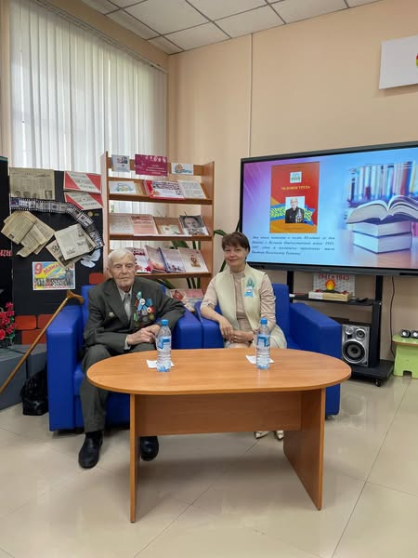
Аудандық Қоғамдық кеңестің мүшесі Курбанова Татьяна Филипповна тыл еңбеккері Виктор Васильевич Тупиковқа арналған «Еңбек адамы» атты кітабын таныстырды.
Бұл басылым Ұлы Отан соғысындағы Жеңістің 80 жылдығына арналады.

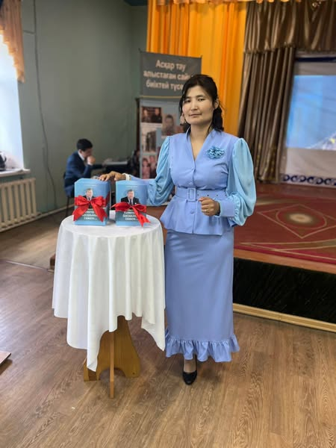
Ростов тірек мектебінде (РО) еңбекқорлыққа толы өнегелі өмір жолы мен жарқын тағдыр иесі Нүриден Маряқұлы Өмірбаевтың рухына арналған еске алу кеші өтті. Жүректерге жол тауып, сананы нұрландыратын бұл тағылымды кеш аясында аудандық Қоғамдық кеңестің мүшесі, ұстаз есімін ұлықтаған шәкірті Айжан Қалиева құрастырған «Көшбасшы ізімен…» атты кітаптың тұсаукесері ұйымдастырылды.

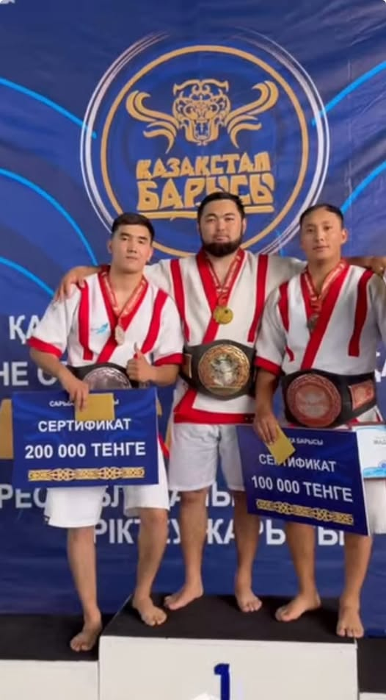
Осакаров ауданында өткен «Сарыарқа Барысы» өңірлік турнирінде аудандық Қоғамдық кеңестің мүшесі Ерқанат Молдағұлов «Сарыарқа Барысы» атағын жеңіп алып, сондай-ақ қазақ күресінен 100 келіге дейінгі салмақ дәрежесінде Азия чемпионы атанды.
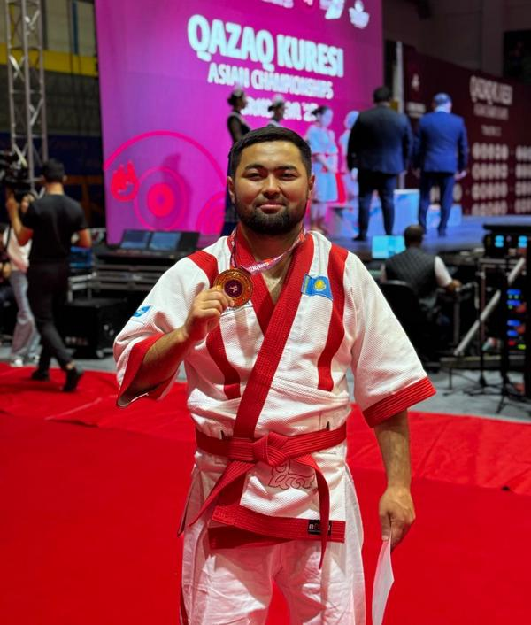

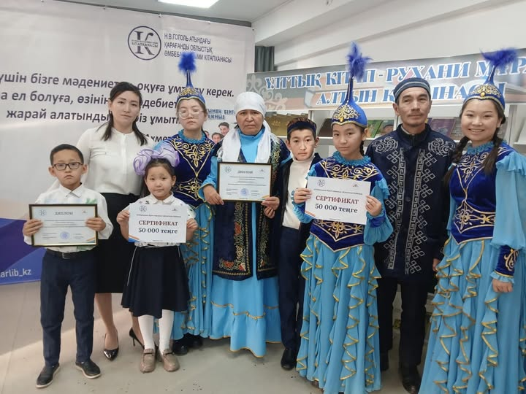
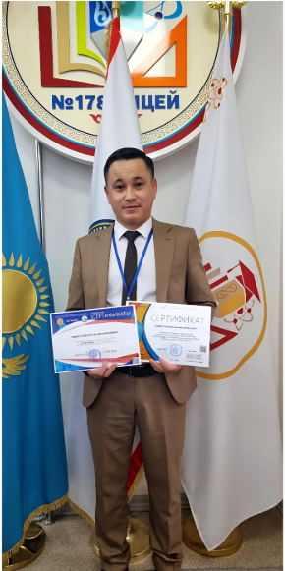
Аудандық Қоғамдық кеңестің мүшесі Темірғалиев Е.М. Алматы қаласында өткен «Оқушыларды география пәні бойынша олимпиадаға дайындаудың ерекшеліктері» тақырыбындағы республикалық семинарға қатысты.

«Отбасымызбен бірге оқимыз» атты облыстық байқауда «Ең креативті отбасы» номинациясы бойынша аудандық Қоғамдық кеңес мүшесі Адамбаев Нұрдәулет Берлинұлының отбасы жеңімпаз деп танылып, дипломмен және 50 000 теңге көлеміндегі ақшалай сертификатпен марапатталды.

Ақпараттық және талдамалық қызмет
Аудандық Қоғамдық кеңес өз қызметін ақпараттық тұрғыда кеңінен жариялауға ерекше көңіл бөледі. Есепті жылы аудандық мәслихаттың maslihat.bukhar-zhirau.kz ресми сайтындағы «Қоғамдық кеңес» арнайы бөлімінде Қоғамдық кеңестің қызметіне қатысты 18 материал орналастырылды.
Аудандық «Buqar jyray jarshysy» газетінің беттерінде Қоғамдық кеңестің қызметі туралы 5 материал жарияланды:
2025 жылғы 11 қаңтар (7-бет),
2025 жылғы 15 наурыз (4-бет),
2025 жылғы 21 наурыз (4-бет),
2025 жылғы 9 мамыр (4-бет),
2025 жылғы 8 қараша (8-бет).
Әлеуметтік желілердегі Facebook платформасында өткізілген іс-шаралар туралы 6 материал жарияланды (сілтеме: https://www.facebook.com/OSBGR).
Сонымен қатар www.kazkenes.kz ақпараттық порталында Қоғамдық кеңестің қызметіне қатысты 12 материал тұрақты түрде орналастырылып отыр.
Аудандық Қоғамдық кеңестің электрондық пошта мекенжайы: obshsovet@list.ru.
Аудандық Қоғамдық кеңес жылына екі рет Қазақстан Республикасы Ақпарат және қоғамдық даму министрлігі бекіткен, Қоғамдық кеңестер қызметі саласындағы әкімшілік деректерді жинауға арналған 5 нысан бойынша Қоғамдық кеңестің жұмысы туралы есеп ұсынады.

Қамтамасыз ету
Аудандық Қоғамдық кеңестің ұйымдастырушылық қамтамасыз етілуі Бұқар жырау аудандық мәслихаты тарапынан жүзеге асырылады. Қоғамдық кеңес қажетті ұйымдастыру техникасымен, телефон байланысымен және Интернет желісіне қолжетімділікпен қамтамасыз етілген.
Жыл ішінде іссапар шығындарын өтеуге, аудандық Қоғамдық кеңес мүшелеріне қызметтік куәліктер дайындауға, ұйымдастыру техникасына арналған қосалқы бөлшектерді, материалдар мен кеңсе тауарларын сатып алуға қаржыландыру жүргізілді.

Төраға Байғожин М.А.

